نقش هویت ایرانی در شکل‌گیری معماری معاصر ایران
(نمونه موردی: کتابخانه مرکزی و مرکز اسناد دانشگاه شیراز و مرکز اسناد و کتابخانه ملی ایران در فارس)

زهرا ده‌بزرگی
دانشکده هنر و معماری دانشگاه شیراز، دانشجو کارشناسی ارشد معماری
mahsadbz99@gmail.com

حجت اله عبدی اردکانی
دانشکده هنر و معماری دانشگاه شیراز، استادیار
Abdiardekani@gmail.com

چکیده
معماری به عنوان بستر اتفاق زندگی بشر، یکی از تاثیرگذارترین هنرها در جهت نمایاندن فرهنگ عامه و الگوهای ساختاری آن در هر دوره است و به عنوان شناسنامه وطن خود عمل می‌کند. معماری می‌تواند ناخودآگاه ملی و اندیشه‌های مردم را آشکار ‌سازد. این اندیشه‌ها، اندیشه‌های مشخص و منسجمی هستند که معماری منحصر‌به‌فردی را در هر دوره برای هر ملتی ایجاد کرده‌اند. مطالعه پیش‌رو با هدف بررسی چگونگی بیان هویت ملی در آثار معماران صورت ‌گرفته‌است. از این‌رو مولفه‌های شکل‌دهنده هویت معماری از منظر هویت در آثار معماران و نحوه بیان آن را بررسی می‌کند. بر اساس چارچوب نظری تحقیق، آثار معماری معاصر را می‌توان طبق هفت حوزه: سازمان فضایی، سازمان زمانی، سازمان معنایی، اصول کلی طراحی، شکل و فرم ساختمان، مصالح ساختمانی و ارتباط با بافت و بستر درک کرد. رویکرد مطالعه موردی به عنوان ابزاری مناسب برای جمع‌آوری داده‌های کمی و کیفی لازم انتخاب شد. کتابخانه‌ها نمونه چالش‌برانگیز ساختمانی جهت ارائه هویت‌های فرهنگی در آثار معماری برای طراحان هستند. بنابراین، کتابخانه مرکزی و مرکز اسناد دانشگاه شیراز و مرکز اسناد و کتابخانه ملی ایران در فارس به عنوان مطالعات موردی در تحقیق انتخاب شدند. این دو پروژه مشابه هستند و بیش از دو دهه از هم فاصله دارند و با توجه به مولفه‌های اصلی مورد تجزیه و تحلیل قرار‌ خواهند ‌گرفت. طبق بررسی‌های صورت‌گرفته تاکید بر هماهنگی با زمینه و محیط و توجه به سازمان فضایی، موفقیت معماران را در دستیابی به طرح هویت‌محور و زمینه‌گرا افزایش می‌دهد.
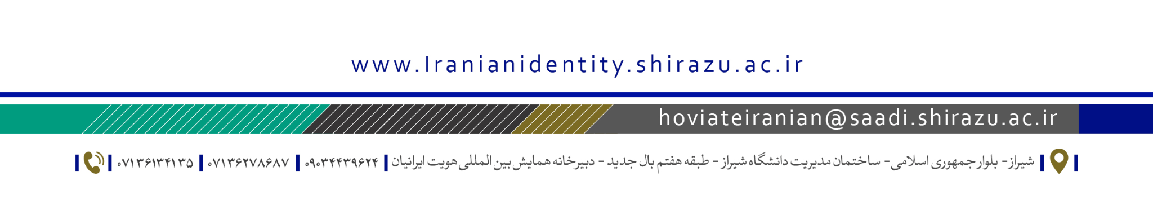
واژگان کلیدی: هویت ملی، هویت معماری، معماری معاصر، الگوهای معماری، کتابخانه
مقدمه:
در طول تاریخ، نیازهای واقعی و فرهنگ‌های مختلف، ساختارهای فضایی معماری و سرزمینی را تعیین کرده‌اند که هر یک به شیوه‌ی خود، غوطه‌ور شدن کامل انسان در محیطی خاص را بیان می‌کنند. نمادها، رسم‌الخط معماری و منظر، بر این تفاوت‌ها تأکید دارند. آن‌ها مانند زبان به جوهره هویت فرهنگی و شخصیت جمعی ما تبدیل می‌شوند و ابزارهایی هستند که ما را با یک مکان و با جامعه‌ای که "شرح حال" خود را در آن مکان بیان می‌کند، در تماس مستقیم قرار می‌دهند (Scarano, 2006). در این مقاله سعی شده است که به بررسی چگونگی بیان هویت ملی در آثار معماران پرداخته شود. از این‌رو مولفه‌های شکل‌دهنده هویت معماری از منظر هویت در آثار معماران و نحوه بیان آن را بررسی می‌کند.
معماری سنتی ایران، گنجینه‌ای بی‌بدیل از آثار شاخص و ارزشمندی است که در طول سالیان متمادی شکل گرفته‌است. این آثار ارزشمند نشان از اندیشه‌های والا در میان گذشتگان و نیاکان پاک‌سرشتی دارد که این آثار را به میراث گذاشته‌اند. از چنین معماری غنی و ارزشمندی انتظار می‌رود که فرزندی خلف و نیکو داشته باشد. از این‌رو می‌توان انتظار داشت آثاری فاخر در معماری معاصر ایران ساخته شوند که به شکل‌های مختلف بازتابنده هویت والای ایرانی در دل خود باشند. تنها در چنین اوضاعی می‌توان معماری معاصر ایران را امتدادی از معماری سنتی ایرانی و بازنمایی هویت ایرانی دانست (مهدوی نژاد و طالب هاشمی، 1396).
تاریخ مدرن ایران، تاریخ تسلط تمدن غرب بر فرهنگ کهن ایران است، خواه آن را سازنده بنامیم، خواه ویرانگر. این دوران برای انسان ایرانی ضرورت خودشناسی تاریخی را به ارمغان آورد. این خودشناسی معلول نفوذ غربی‌ها و رواج راه و رسم جدید آن‌ها در خوانش و تدوین تاریخ معاصر ایران بود. انسان ایرانی در آغازین مرحله خودشناسی نوعی رابطه اینهمانی با انسان غربی ایجاد نمود و تصویر خود را با تصویر انسان غربی خلط نمود و کیستی خود را در هیبت و هویت دگر خود تعریف نمود. سال 1304 خورشیدی را می‌توان سال شروع نوسازی ایران یا شکل‌گیری ایران نوین دانست. نوگرایی در مفهوم عام خود نوعی خردگرایی غربی بود که ایجاد سازمان‌های جدید اجتماعی برای جایگزینی سازمان‌های سنتی، صنعتی کردن اقتصاد، سکولاریسم و ایجاد دولت - ملت از الزامات آن به شمار می‌آمد. در این بینش شرایط مادی - نه معنوی - به رفتار و نحوه تفکر افراد در جامعه شکل می‌داد (مولانا، 1371)(بانی مسعود، 1387).
در پژوهش‌هایی که در حوزة معماری معاصر ایران بعد از انقلاب اسلامی انجام شده‌است، جریان‌ها و گرایش‌هایی بازشناسی شده‌است. گرایش به احیای معماری اسلامی- ایرانی یکی از گرایش‌های شناخته‌شده در معماری معاصر ایران در اواخر دوران پهلوی دوم و بعد از انقلاب اسلامی است که در کنار تمایلاتی چون گرایش به معماری پست‌مدرن، گرایش به استفاده از تکنولوژی روزآمد و گرایش‌های تجدید‌حیات‌گرایانه مشاهده شده‌است (مهدوی نژاد، 1385). گرایش‌های هویت‌گرا و تجدید‌حیات‌گرایانه از مهم‌ترین آن‌ها در معماری معاصر ایران هستند (مهدوی‌نژاد و دیگران، 1389) که سعی در احیای هویت ایرانی- اسلامی دارند. در راستای پژوهش در معماری معاصر، کتابخانه‌ها نمونه چالش برانگیز ساختمانی جهت ارائه هویت‌های فرهنگی در آثار معماری برای طراحان هستند زیرا کتابخانه‌ها مکان‌هایی فرهنگی هستند که زندگی اجتماعی در آن‌ها جریان دارد و با جامعه پیوندی نزدیک دارد. در این دوره کتابخانه‌های ارزشمندی ساخته شده‌است که کتابخانه ملی ایران، مرکز اسناد و کتابخانه ملی ایران در فارس و کتابخانه مرکزی و مرکز اسناد دانشگاه شیراز را می‌توان از آن دست برشمرد.
هویت
1-1 تعریف هویت:
فرهنگ معین برای تعریف هویت این‌گونه بیان می‌کند که هویت آنچه که موجب شناسایی شخص باشد یعنی آنچه که باعث تمایز یک فرد از فرد دیگری باشد، است. فرهنگ عمید هویت را حقیقت شی یا شخص می‌داند که مشتمل بر صفات جوهری او باشد (قطبی، 1387). فرهنگ آکسفورد به عنوان چیستی و کیستی فرد، از هویت یاد می‌کند و الکساندر در مطالعات خود، در بناهایی که طی هزاران سال در جوامع سنتی ساخته شده‌اند، با وجود تمام تنوع و تفاوت‌های موجود، وجه اشتراکی یافته‌است که آن را هویت کالبدی می‌داند و دلیل وجود این هویت را ساختن در چارچوب راه بی‌زمان می‌داند. از نظر وی این هویت دلنشین نه صرفا ناشی از طرح‌های آزادانه و بدون ماشین است، نه ساخته شدن به آرامی در طول زمان و نه ناشی از تاریخی یا ابتدایی بودن روند احداث این بناها، بلکه هویت موجود در این بناها از آن روست که بسیار ژرف و پرمایه هستند و در طی روند ساخت، امکان یکپارچه شدن با پیرامون خود را پیدا می‌کند. در این روند ساخت هیچ نفسانیتی در کار نیست و فقط ملازمت و همراهی ضرورت‌ها دیده می‌شود. (الکساندر، 1381). هویت، بخشی از شخصیت وجودی هر انسان است که هویت فردی او را می‌سازد: مکانی است که خود را با آن می‌شناساند و به دیگران می‌شناساند. در واقع میان فرد و مکان رابطه‌ای عمیق‌تر از صرف بودن یا تجربه کردن آن مکان برقرار است (رضا زاده، 1380). اما طبق تعریف متداول، هویت، احساس تعلق خاطر به مجموعه‌ای مادی و معنوی است که عناصر آن از قبل شکل گرفته‌اند (نوفل و همکاران، 1388).
2-1 هویت جمعی:
هويت جمعي به مقوله‌اي اجتماعي يا برچسبي اشاره دارد كه در مورد اشخاصي به كار مي‌رود كه در ظاهر از نظر رفتاري، نگرش‌ها، ارزش‌ها، مهارت‌ها (مثل زبان)، دانش، افكار، تجربه، اشتراكات، تاريخي و مانند آن‌ها، خصوصياتي مشترك دارند يا تصور مي‌شود كه دارند (Wendt, 1992).
3-1 هویت ملی:
هویت ملی نوعی هویت جمعی در سطح گروهی اجتماعی به نام ملت است. در اندیشه تامسون، مفهوم اساسی در هویت ملی، احساس تعلق به یک ملت است. در واقع مردم همواره می‌خواهند بخشی از ملت خودشان باشند و بدان وسیله شناسایی شوند. در تعریف کلی ملت دو رویکرد مطرح است: در اولی ملت به مفهوم فرهنگی-تاریخی است که دارای مولفه‌های سرزمین تاریخی، اساطیر، نمادها و وقایع تاریخی و میراث فرهنگی است و در دومی ملت مفهومی سیاسی است که سرزمین فعلی و یکپارچگی سیاسی و اجتماعی کنونی مهم است (گودرزی و بختیاری، 1395). معماری به عنوان یک مصنوع فرهنگی نقش بسزایی در هویت ملی دارد. کریس ابل عمل اصلی معماری را، شناخت و فهم شرایط هر مکان می‌داند و طبق نظریه‌های نوربرگ شولتز بیان می‌کند که شناخت فرایند عمیق هویت‌یابی، دوستی انسان با محیطی ویژه را پدید می‌آورد و هویت‌یابی انسان با یک مکان باعث ایجاد تشخص آن مکان می‌شود. از نظر وی ویژگی‌های خاص هر مکان باعث تمایز آن مکان از سایر مکان‌ها می‌شود و این ویژگی‌ها هستند که از هر مکان وجودی یکتا می‌سازند و روح مکان را به وجود می‌آورند. این پدیده هدف اصلی معماری است (ابل، 1387). معماری بخشی از هویت است و دارای ویژگی‌ها و مفاهیمی است که به جامعه نسبت داده می‌شود. این امر به جنبه‌های مختلفی مانند جغرافیا، سنت‌ها، انسان‌ها، تاریخ و دانش جامعه بستگی دارد. بنابراین، معماری از طریق نما، سازه و فضاهای داخلی ساختمان از جلوه‌های قابل توجه فرهنگ در هر ملتی است (,2022 Alzahrani). آموس راپاپورت اظهار داشت که هویت ملک در موقعیت‌های مختلف یا ویژگی‌هایی که دارای عناصر طراحی متمایز و منحصربه‌فرد بودند، تغییر نمی‌کند (Rapoport, 1990). ایده‌هایی که نمایانگر ویژگی‌های فرهنگی هستند در محصولات معماری معرفی می‌شوند و این محصولات هویت معماری را مشخص می‌کنند. عواملی مانند طراحی، دانش و زیبایی توسط یک تفکر پویا تولید می‌شوند که هویت معناداری برای معماری ایجاد می‌کند ( Torabi and brahman, 2013). می‌توان ادعا کرد که حرکت، ثبات و تغییر، جنبه‌های مختلف هویت هستند. هویت نوعی ارزیابی است که از طریق تجربه در یک دوره زمانی طولانی به نتیجه می‌رسد (Abel, 2012). از این‌رو مطالعه پیش‌رو رابطه بین هویت ملی و معماری معاصر در ایران را بررسی می‌نماید.
1-2. سازمان فضایی
برای شناخت سازمان فضایی ابتدا باید مفهوم فضا را درک کنیم. ارسطو فضا را به ظرف تشبیه می‌کند. او آن را ظرف خالی ‌می‌داند که برای وجود آن باید محصور شود. بنابراین، فضا همیشه محدودیت‌هایی دارد (Max, 1925). یورگ کورت گروتر در کتاب زیبایی‌شناسی در معماری بیان می‌کند که مفهوم فضا به سه نوع فضای جغرافیایی، فضای زندگی و فضای معماری تقسیم می‌شود. از نظر ادراک، فضای جغرافیایی، فضایی ذهنی است که مستقیماً قابل درک نیست. فضای زندگی نیمه‌ذهنی است و برخی از صفات آن مستقیماً درک می‌شود. فضای سوم را می‌توان به طور عینی درک کرد، مستقیماً احساس کرد و از طریق عناصر تعیین‌کننده آن شناخت. در واقع فضا مجموعه‌ای از اشیا با روابط معین است که سیستمی را تعریف می‌کند که با عناصر تعیین‌کننده آن قابل تشخیص است. در واقع با شروع محصور شدن و سازماندهی فضا توسط عناصر، معماری پدید می‌آید و شخصیت فضا که تابعی از روابط بین این عناصر است شکل می‌گیرد. معماری با هویت دارای سیستم طراحی و سازماندهی فضایی است که می‌تواند روابط معنایی فضاها را در کاربری‌های مختلف انتقال دهد. سازماندهی فضایی شامل طراحی و چیدمان فضاها به منظور دستیابی به هدف خاصی است که فرکانس و نوع ارتباط بین عناصر را تعیین می‌کند. این سازمان، ترتیب، توالی و موقعیت فضاها را تعیین می‌کند. تفاوت در نوع سازمان منجر به تفاوت در روابط معنایی بین فضاها می‌شود. این رابطه معنایی و سازمان فضایی در فرهنگ‌ها و کاربردهای مختلف متفاوت است. استفاده از مفاهیم فضایی مانند گذر، خلاء و سایر مفاهیم در معماری هر فرهنگ می‌تواند کلید ساخت یک ساختمان هویت‌گرا باشد(Mahdavinejad et al, 2003).
2-2. سازمان زمانی
مفهوم زمان در فرهنگ‌های مختلف متفاوت است، همانطور که درک زمان نیز متفاوت است. انسان‌ها در فضا و زمان زندگی می‌کنند. بنابراین محیط جنبه زمانی نیز دارد. تغییر مربوط به گذشت زمان است. طبیعت و محیط طبیعی اطراف انسان در طول زمان تحت تأثیر آب و هوا دائماً تغییر می‌کند. بسیاری از ساختمان‌هایی که به سبک معماری مدرن با آهن و شیشه ساخته شده‌اند، هرگونه ارتباط با زمان را انکار می‌کنند Kurt Gruter, 2004)). معماری با هویت، معرف معماری زمان خود و حفظ ساختار و فرهنگ کالبدی و اجتماعی زمان خود است. انسان با ساخت‌و‌سازهای ساختمانی در تغییر محیط پیرامون خود نقش داشته‌است. گذر زمان و تغییر در نوع ساخت‌و‌ساز در درازمدت منجر به تغییراتی در ساختار اجتماعی و فرهنگی می‌شود. بنابراین میزان تغییرات در یک بازه زمانی مشخص باید شرایطی را رعایت کند که منجر به از‌بین‌رفتن هویت معماری در فضاهای ساخته‌شده نشود. تغییرات فیزیکی اغلب منجر به تغییرات شدید اجتماعی و فرهنگی می‌شود. تغییرات ساختاری به زمان بیش‌تری نسبت به تغییرات فیزیکی نیاز دارند. بنابراین تغییرات کالبدی باید با در نظر گرفتن ساختارهای اجتماعی و فرهنگی رخ دهد، در غیر این صورت از بین خواهند رفت. حذف ساختارها انسان را سردرگم می‌کند و باعث عدم سازگاری با هویت تغییر یافته محیط خود می‌شود(Ibid, 2004).
3-2. نقش مفهوم طراحی در شکل‌گیری هویت ملی و معاصر
درک هویت ایجاد‌شده و منعکس‌شده از طریق ساختمان‌ها برای درک اینکه مردم چگونه می‌توانند این هویت را به‌دست آورند، لازم است. باید دانست که طراح چگونه می‌اندیشد و چگونه فرآیند طراحی برای ارسال پیام برای جوهر هویت برنامه‌ریزی شده‌است. ذهن طراح می‌تواند هویت بناهای تاریخی در گذشته را تصور و مشخص کند (Hertzberger, 2000). توانایی طراح برای تحقق بخشیدن به عناصر هویت مشترک در یک منطقه خاص به او اجازه می‌دهد تا ایده‌های خود را تحقق بخشد و آن‌ها را به شکلی معاصر ارائه دهد (Szalapaj, 2014). ایده یا مفهوم اصلی طراحی، بازتابی است که در ذهن طراح برای رویارویی با مسائل طراحی و ارائه گزینه‌های جایگزین شکل می‌گیرد (Varela, 2016). نیازهای مختلف طراحی یک ایده خاص را تعریف می‌کنند و بنابراین موضوع به طور مستقیم بر شکل‌گیری طرح تأثیر می‌گذارد. از این‌رو، طراحان در تلاش هستند تا تعامل ساختمان‌ها با محیط اطراف را تقویت کنند تا از یکپارچگی معماری کالبدی برای بیان هویت معاصر به طور موثر برخوردار شوند. از این‌رو معیارهایی فیزیکی برای بنا انتخاب می‌شود تا معماری معاصر و میزان موفقیت معمار را در ارائه هویت معماری معاصر را از طریق درک و آگاهی از این ساختمان‌ها تحلیل کند (Schmitz, 2009). میزان تحقق هویت در آثار معماران به سه موضوع بستگی دارد: کیفیت ادراک معمار از حقیقت هستی و هویت انسانی، استفاده از روش‌ها و سبک مناسب برای خلق اثر الهام‌بخش و استعداد، تجربه و خلاقیت در ارائه مفهومی مناسب برای درک جامعه (Mahdavinejad and Saadatjoo, 2014). بسته به کیفیت این سه فاکتور نسبت و میزان تحقق هویت تغییر پیدا خواهد کرد.
4-2. شکل و فرم
اثر هنری ترکیب جمعی از محتوا و فرم در نظر گرفته می‌شود (Torabi and brahman, 2013). اثر هنری از اشکال، رنگ‌ها یا فضا و فیگورها تشکیل شده‌است (Alkhabbaz, 2018). در زیبایی‌شناسی، شکل یا فرم، نمایش حسی و صریح یک شی است و این بیان است که در معرض قضاوت قرار می‌گیرد. معماری را می‌توان به روش‌های گوناگون تصور کرد (Arnheim, 1977). بنابراین، شکل و فرم، راه استناد به مفهوم و ایده طراح است. ظاهر قابل رویت مهم‌ترین و فوری‌ترین راه برای ساختن تصوری از محیط ساخته‌شده است (Varela, 2016). بنابراین، انتخاب یک فرم سازگار با فرهنگ ضروری است. زبان فرم طی یک دوره طولانی توسعه تولید شده‌است. داشتن یک زبان رسمی معتبر از فرم و شکل، موفقیت و پایداری یک فرهنگ را تضمین می‌کند. زبان رسمی مجموعه‌ای از ایده‌ها است که از شاخص‌های بصری یک فرهنگ خاص تولید می‌شود. تغییرات سریع در شکل زبان به فرهنگ ضعیف منجر می‌شود (Nia and Rahbarianyazd, 2020). فرم ساختمان نماد مفاهیم فرهنگی جامعه در درون آن جامعه است (Summan, 2016). تنوع و تفاوت در شکل و فرم فضای معماری به دلیل تفاوت در تاریخ و فرهنگ جامعه، روحیه هنرمند و طراح، ابزار تولید و زیرساخت‌های اقتصادی، ساخت‌و‌ساز و سیستم فناوری و زمین و اقلیم شکل می‌گیرد (Mahdavinejad and Saadatjoo, 2014). در هماهنگی با اصول فرهنگ جامعه، احیای هویت تنها با استفاده همزمان از الگوها و مفاهیم و تسلط بر مبانی نظری محقق خواهد شد.
2-5. تکنولوژی ساخت
گرایش به تکنولوژی در معماری ایران همواره مطرح بوده‌است و معماران ایرانی در دوره‌های مختلف از جمله در دوره هخامنشیان با پوشش دهانه‌های وسیعی مانند کاخ آپادانا در تخت‌جمشید، دوره ساسانیان با ساخت گنبدها و به‌ویژه طاق بزرگ کسری و دوره سلجوقی و ایلخانی با توسعه طاق و تویزه به‌ویژه در گنبد سلطانیه، همواره دست به ابداع در زمینه تکنولوژی ساخت زده‌اند. در این راستا تقریباً همزمان با پیشرفت‌های تکنولوژیک در اروپا و آمریکا در دوران انقلاب صنعتی، ایران هم تکنولوژی‌های مطرح را در ساخت پل‌ها و ساختمان‌های مهمی مانند پل ورسک و ایستگاه‌های راه‌آهن به خدمت گرفت. اما نکته‌ای که درخور توجه است اینکه، در این عصر معماران ایرانی بیش‌تر استفاده کننده تکنولوژی بوده‌اند و بسیار معدودند معمارانی که دست به ابداع در این زمینه زده باشند (رئیسی و امامی، 1385).

2-6. مصالح ساختمانی
نقش فیزیکی مصالح ساختمانی شامل سازه، نماسازی یا ترکیبی از این دو کاربرد می‌باشد. مصالح ساختمانی می‌توانند بیش از یک نقش را در تمام سطوح طراحی، اعم از طراحی داخلی، طراحی معماری، منظر و طراحی شهری ایفا کنند. مصالح ساختمانی یک عامل حیاتی در درک محیط ساخته‌شده در نظر گرفته می‌شود. ویژگی‌های زیادی با آن مرتبط است، مانند نرمی، سختی، دوام و انعطاف‌پذیری که از طریق لمس یا دیدن مواد مشهود است (Soliman, 2013). مصالح به‌کار‌رفته در معماری دوره‌های مختلف تاریخی نشان‌دهنده بخشی از ارزش‌ها و فرهنگ این دوران است (Jones et al, 2017). استفاده از مصالح سنتی (Torabi and brahman, 2013) یا مصالح جدید و پیچیده در ساختمان‌های فعلی خلوص خاصیتی به فضای معماری می‌بخشد که به کاربران کمک می‌کند تا هویت معماری را درک کنند (Soffker and Deplazes, 2005). مصالح به‌کار‌رفته در بدنه ساختمان‌ها در عین حفظ وجهه سنتی، مدرنیته دولت را منعکس می‌کند. بنابراین، در حالی که معماران ابزارهایی در تجسم فیزیکی ایده‌های ذهنی هستند، مصالح ساختمانی می‌توانند به خوبی دستاوردها و فناوری‌های زمان خود را نشان دهند (Kaschina et al, 2019).
2-7. ارتباط با بستر پیرامون
نحوه ارتباط ساختمان به عنوان یک جزء فیزیکی با محیط اطراف یکی دیگر از ویژگی‌هایی است که می‌توان بر روی آن تمرکز کرد تا به تفاوت‌های قابل توجهی بین ساختمان‌ها رسید. بنابراین، محیط شهری برای شناخت فضای معماری ضروری است. باید به زمینه طراحی معماری و قرار گرفتن در معرض محیط اطراف توجه شود.
بر اساس مطالعه (Torabi and brahman, 2013)، ساختمان‌ها با محیط اطراف خود به سه طریق تعامل دارند: یکپارچگی با طبیعت، تعارض در رابطه با محیط، و مخالفت با محیط. ادغام شدن با محیط زمانی اتفاق می‌افتد که تغییرات اندکی در بافت محیط شهری برای قرارگیری بناهای معماری رخ داده باشد، که این یک رابطه همزاد است. وقتی شکل و فرم یک ساختمان را بتوان از بافت آن متمایز کرد، این رابطه را رابطه متضاد می‌نامند و در نهایت، رابطه مخالف زمانی رخ می‌دهد که ساختمان در تقابل با محیط اطراف قرار گیرد.
3- هدف مطالعه و روش تحقیق:
مطالعه پیش‌رو با هدف بررسی چگونگی بیان هویت ملی در آثار معماران صورت ‌گرفته‌است. از این‌رو مولفه‌های شکل‌دهنده هویت معماری از منظر هویت در آثار معماران و نحوه بیان آن را بررسی می‌کند. بر اساس چارچوب نظری تحقیق، آثار معماری معاصر را می‌توان از طریق هفت حوزه: سازمان فضایی، سازمان زمانی، سازمان معنایی، اصول کلی طراحی، شکل و فرم ساختمان، مصالح ساختمانی و ارتباط با بافت و بستر درک کرد. رویکرد مطالعه موردی به عنوان ابزاری مناسب برای جمع‌‌آوری داده‌های کمی و کیفی لازم برای این مطالعه انتخاب شد (Creswell, Creswell ,2017) و داده‌های نمونه موردی‌ها به صورت کتابخانه‌ای و میدانی جمع‌آوری شده‌اند. در این راستا کتابخانه مرکزی و مرکز اسناد دانشگاه شیراز و مرکز اسناد و کتابخانه ملی ایران در شیراز به عنوان مطالعات موردی در تحقیق انتخاب شدند.
دو نمونه اتخاذ‌شده برای این مطالعه معیارهایی را برآورده می‌کردند که عبارتند از: (1) هر دو کتابخانه به اندازه کافی بزرگ هستند که تأثیر عملی بر هویت داشته باشد. (2) هر دو کتابخانه در زمان‌های مختلف ساخته شده‌اند. (3) رویکردهای مختلفی برای توسعه معماری نمادین دارند و (4) هر دو مورد نشان‌دهنده روندهایی هستند که می‌توان آن‌ها را در معماری معاصر در ایران شناسایی کرد. (5) هر دو مورد باید از نظر جنبه‌های طراحی مشابه باشند. (6) همچنین، هر دو مورد باید بر بهبود شرایط فرهنگی و فیزیکی بستر اطراف متمرکز شده باشند.
انتخاب نمونه‌موردی‌ها در دو مرحله انجام شد. در مرحله نخست، 4 کتابخانه بالقوه برای اطمینان از طیف وسیعی از کتابخانه‌ها شناسایی شد و سپس به دو کتابخانه کاهش یافت. به دلیل اینکه این دو کتابخانه، کتابخانه ملی و بزرگی هستند، نمایانگر معماری بومی و ملی هستند و در زمان‌های مختلف توسط معماران مختلف طراحی شده‌اند.

جدول شماره 1: مطالعات نمونه‌موردی انتخاب‌شده برای مرحله دوم و بررسی مشخصات آن‌ها (ده‌بزرگی، 1401)
 | بنا | موقعیت | کاربری | طراح | سال ساخت
1 | کتابخانه مرکزی و مرکز اسناد دانشگاه شیراز | استان فارس، شیراز، خیابان ارم، دانشگاه شیراز، بخش مرکزی محوطه دانشگاه شیراز | فرهنگی | مهندسین مشاور مدام – رضا مقتدر | تاریخ شروع : 1347  پایان پروژه : 1350
2 | مرکز اسناد و کتابخانه ملی ایران در فارس | استان فارس، شیراز، بلوار آزادی، حافظ | فرهنگی  گردشگری | هادی میرمیران | تاریخ شروع : ۱۳۸۸  پایان پروژه : ۱۳۹۳

4- تلفیق معماری سنتی و مدرن:
کتابخانه مکانی است که درآن دستاوردهای اندیشه بشر در قالب نوشتاری و صورت‌های دیگر محافظت می‌شود و علاوه بر این، مرکزی برای آرامش فکر و درک یافته‌ها نیز می‌باشد. بنابراین کتابخانه فضایی فرهنگی است که در آن دو مفهوم پایه و مبدا یعنی تفکر و کتاب، شکل برنامه و طرح را تحت تاثیر قرار می‌دهد. یکی از عواملی که به‌عنوان پایه طراحی معماری ساختمان مرکز اسناد و کتابخانه ملی ایران در فارس در نظر گرفته شد، محور عرفانی و مقبره حافظ بود که این تاثیرگذاری از جهت‌های مختلف دارای اهمیت است، بدین ترتیب چگونگی نمایان شدن این تاثیر می‌تواند در معماری مشخص شود. آنچه مسلم است، معماری کتابخانه باید بیانی قوی نسبت به حوزه پیرامون خود داشته باشد و طبیعتا این ارتباط هر چه معمارانه‌تر باشد معماری ماندگارتری را عرضه خواهد کرد.
در نیمه‌ی نخست دهه‌ی 1330 خورشیدی مقتدر در طی سفرهایش در ایران، اقدام به عکس‌برداری از سرتاسر کشور کرد که بررسی آثار وی در این حوزه نشان‌دهنده‌ی بینش و بن‌مایه‌های فکری اوست. مقتدر به نقش انسان در کنار آثار معماری اهمیت می‌دهد. افراد در این تصاویر، جزئی از ترکیب‌بندی عکس‌ها هستند و گویی عکاس سعی داشته منظوری از معماری زمینه‌گرا، معماری بومی و ساختارهای ساده را نمایش دهد و عکس‌های مقتدر، نگاه متفاوت او به معماری ایرانی است (عظیمی و همکاران، 1394) (‌مقتدر، 1385). دانشگاه شیراز با طراحی محمدرضا مقتدر (دفتر مهندسان مشاور مدام، مقتدر- آندرف- مندا) بین سال‌های۱۳۵۳ و ۱۳۵۸ خورشیدی ساخته ‌شد. یکی از مهم‌ترین ساختمان‌های دانشگاه، ساختمان کتابخانه مرکزی می‌باشد که در سال۱۳۵۴ خورشیدی ساخته شده‌است.
5- تجزیه، تحلیل و بحث:
1-5. سازمان فضایی
کتابخانه مرکزی و مرکز اسناد دانشگاه شیراز در زمینی به مساحت ۴۰۰۰ متر‌مربع که شیب ۸ درصدی از شرق به غرب دارد و با سطح اشغالی معادل ۶۰ درصد در یک بلوک هفت طبقه با زیربنایی بالغ بر ۸۴۰۰ مترمربع احداث شده‌است. کتابخانه در بخش مرکزی محوطه دانشگاه شیراز قرار دارد و پیرامون آن، دانشکده‌ها و فضاهای آموزشی دانشگاه قرار گرفته‌اند. ایجاد فضایی برای استقرار حدود پانصد هزار جلد کتاب، طراحی سالن‌های قرائت، سالن اجتماعات، فضاهای مطالعه انفرادی، خدمات و پشتیبانی با بهره‌گیری از نور و تهویه طبیعی و دسترسی مناسب از نیاز اصلی طرح بوده‌است. عناصر فضایی کتابخانه‌ی مرکزی و مرکز اسناد دانشگاه شیراز، در ساختاری شبکه‌ای، متشکل از واحدهای شش‌ضلعی، سازماندهی و عملکردها در هفت طبقه، توزیع شده‌اند. طبقه همکف، دارای سه بخش مجزا می‌باشد. در دو بخش نخست، گروه علوم انسانی، اتاق‌های سمینار، کافه تریا، بخش اداری و محل کتابداری طراحی شده و بخش سوم به صحافی، فهرست‌نویسی، محل کتاب‌های نفیس و تهیه میکرو‌فیلم، اختصاص یافته‌است. در طبقه همکف، ورودی اصلی، ورودی به بخش کتب مرجع و مجلات، برگه‌دان‌ها و فضاهای مطالعه انفرادی می‌باشد و در طبقات اول و دوم، سالن‌های قرائت عمومی و قفسه‌های کتاب استقرار یافته‌اند. در طبقات اول و دوم بخش مرکزی بنا، فضایی خالی با پلانی مثلث‌شکل و امکان نورگیری از سقف طراحی شده‌است که ارتباط فضایی میان طبقات را به‌وجود می‌آورد. دو مرکز ارتباطی مرکب از پله‌های فرار، آسانسورها و سرویس‌های بهداشتی در طرفین این فضای مرکزی، ارتباط طبقات اول و دوم با دیگر طبقات فراهم کرده‌اند. تالار‌های سخنرانی، بخش ریاست دانشکده علوم انسانی، دفاتر مدیران بخش‌ها و تاسیسات مکانیکی و برقی در دومین و سومین زیرزمین قرار دارند . لازم به‌ ذکر است که این زیرزمین‌ها به‌گونه‌ای با شیب زمین هماهنگ شده‌اند که دارای نور و تهویه طبیعی باشند. ساختار نامتقارن پلان و فرم خاص آن هویت بنایی عظیم و واحد را برای ساختمان ایجاد کرده‌است. طراحی آزاد پلان و عدم ایجاد محدودیت‌های سازه‌ای برای عناصر فضایی، جداسازی فضاها با مبلمان و تیغه‌های متحرک، ایجاد فضاهای وسیع یکپارچه، طراحی نامتقارن نماها، بیان صادقانه عملکرد و سازه در نما با تاکید بر تناسبات عمودی، بیان خشن و زمخت مصالح و عدم استفاده از عناصر معماری گذشته، بیانگر تاثیر جنبش معماری مدرن بر طراحی بنا می‌باشند.
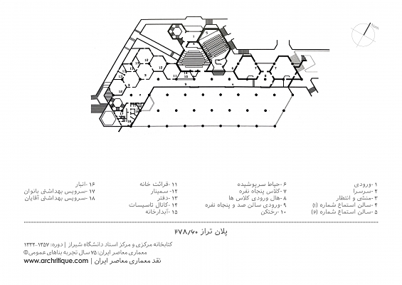
تصویر شماره 1: پلان تراز 60/278 کتابخانه مرکزی دانشگاه شیراز (نقد معماری معاصر ایران، 1399)

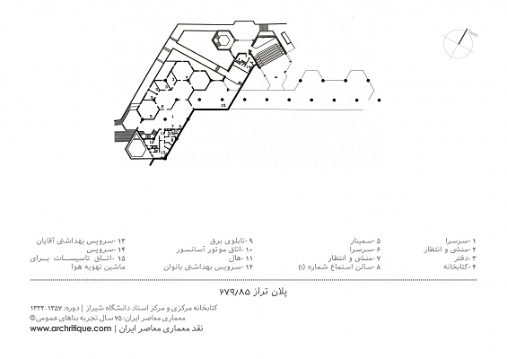تصویر شماره 2: پلان تراز 85/279 کتابخانه مرکزی دانشگاه شیراز (نقد معماری معاصر ایران، 1399)

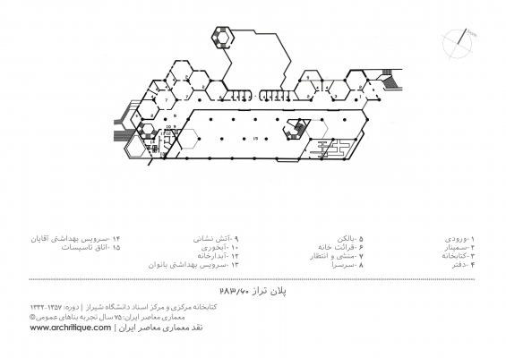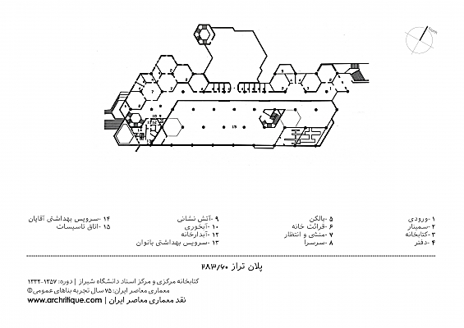

تصویر شماره 3: پلان تراز 60/283 کتابخانه مرکزی دانشگاه شیراز (نقد معماری معاصر ایران، 1399)

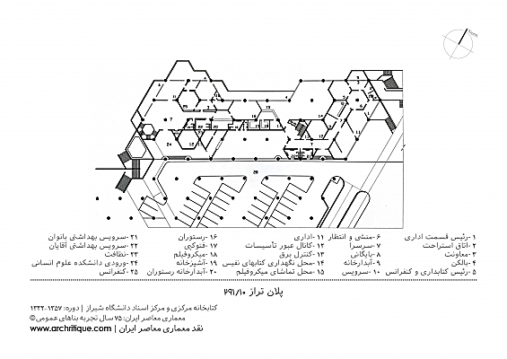 تصویر شماره 4: پلان تراز 10/291 کتابخانه مرکزی دانشگاه شیراز (نقد معماری معاصر ایران، 1399) 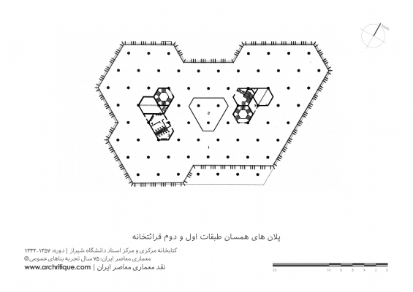تصویر شماره 5: پلان طبقات اول و دوم کتابخانه مرکزی دانشگاه شیراز (نقد معماری معاصر ایران، 1399)
معماری مرکز اسناد و کتابخانه ملی بايد بيانی قوی نسبت به حوزه پيرامون خود داشته باشد و مسلما اين ارتباط هرچه معمارانه‌تر باشد، معماری ماندگار‌تری را عرضه خواهد كرد. این بنا در سایت اطراف خود با بناهایی مانند مقبره حافظ، دروازه قرآن مهم‌ترین ورودی در شمال شهر، خواجوی کرمانی و هتل بزرگ شیراز در ورودی شهر و همچنین باغ هفت‌تنان و چهل‌مقام و باغ جهان‌نما با فاصله‌ای کم همجوار است.
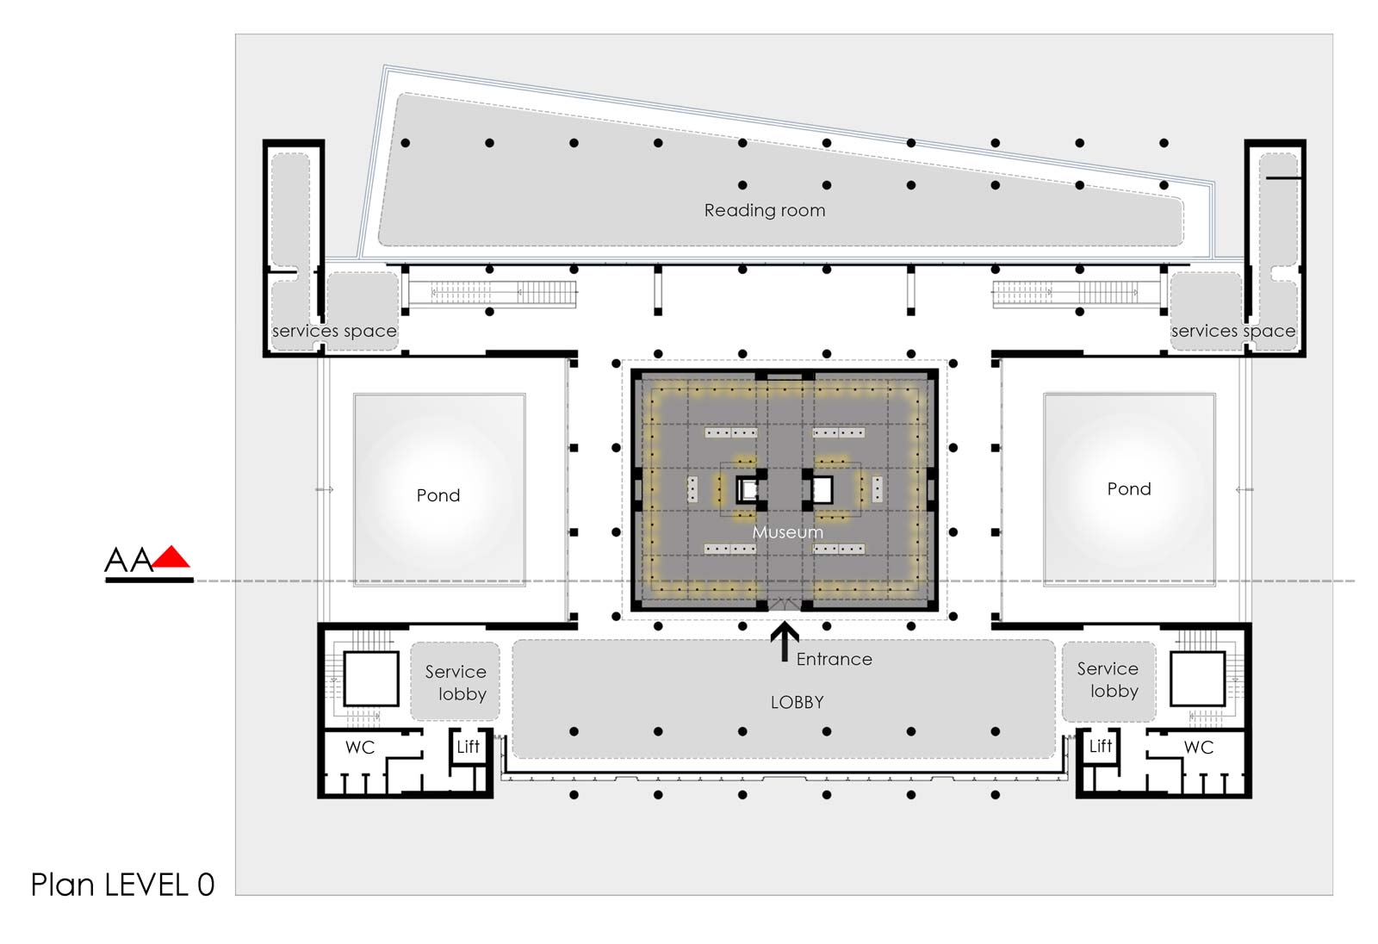
تصویر شماره 6 : پلان طبقه همکف مرکز اسناد و کتابخانه ملی در فارس (آرشی‌گرام، 1398)
این بنا شامل بخش‌های قرائت و سالن‌های مطالعه در طبقات اول و دوم، مخازن اصلی کتاب، بخش‌های مرمتی و انبارها، موزه و فضاهای خدمات می‌باشد. موزه این بنا در طبقه همکف قرار گرفته‌است و روند طراحی آن به‌شرح زیر می‌باشد.

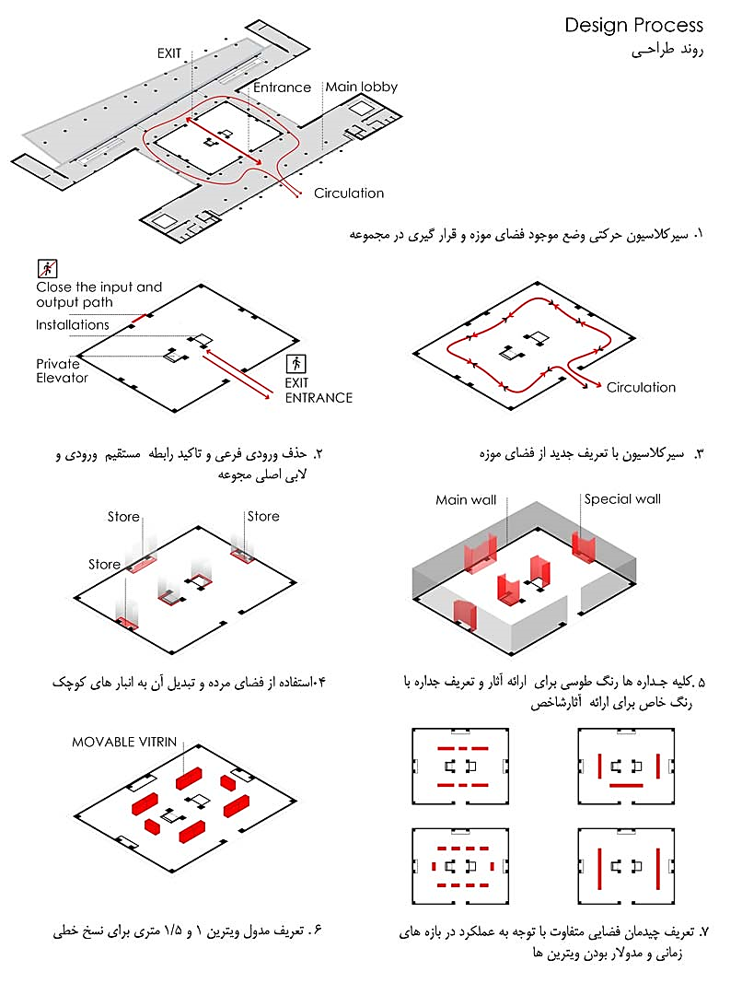
تصویر شماره 7: روند طراحی بخش موزه در طبقه همکف مرکز اسناد و کتابخانه ملی در فارس (آرشی‌گرام، 1398)
2-5. سازمان زمانی
همانگونه که ذکر شد، بنای کتابخانه مرکزی و مرکز اسناد دانشگاه شیراز چون تندیسی از بتن و آجر بر فراز تپه‌ای استقرار یافته‌است. ساختار نامتقارن پلان و فرم خاص آن هویت بنایی عظیم و واحد را برای ساختمان ایجاد کرده‌است. طراحی آزاد پلان و عدم ایجاد محدودیت‌های سازه‌ای برای عناصر فضایی، جداسازی فضاها با مبلمان و تیغه‌های متحرک، ایجاد فضاهای وسیع و یکپارچه، طراحی نامتقارن نماها، بیان صادقانه عملکرد و سازه در نما با تاکید بر تناسبات عمودی (ارتفاع بلند بنا)، بیان خشن و زمخت مصالح ساختمان و عدم استفاده از عناصر معماری گذشته بیانگر تاثیر جنبش معماری مدرن بر طراحی بنا می‌باشند. فرم تندیس‌واری که ساختمان به‌خود گرفته، نشان‌دهنده تاثیر ساختمان از گرایش‌های نهضت تندیس‌گرایی و بروتالیسم در سال‌های 1960میلادی در اروپا می‌باشند.
ساختمان کتابخانه ملی در مجاورت معروف‌ترین بناهای فرهنگی و تاریخی شیراز واقع شده‌است. ایده اصلی معماری ساختمان از سبک باغ ایرانی الهام گرفته شده‌است و ساختمان اصلی به عنوان کوشک مرکزی در وسط این باغ قرار دارد. فضای داخل حیاط مشابه حیاط باغ‌های ایرانی است و ایده ساخت آن هم با الهام از باغ‌های ایرانی و استفاده از حوض بزرگ و محوطه چمن‌کاری و گل‌کاری بوده است. دیوار سمت چپ مجموعه با باغ جهان‌نما مماس می‌باشد و همه ویژگی‌های آن طرف دیوار را دارد. الگوی کلی بنا توجه به الگوهای معماری دوره هخامنشی دارد.
3-5. نقش مفهوم طراحی در شکل‌گیری هویت ملی و معاصر
یکی از مهم‌ترین ساختمان‌های دانشگاه، ساختمان کتابخانه‌ی مرکزی و خوابگاه دانشجویان آن می‌باشد. ساختمان کتابخانه و خوابگاه دانشجویان به صورت یک حجم واحد و به طور تندیس‌گرا طراحی شده و تا حدودی یادآور بناها و احجام معماری سبک بین‌المللی اروپایی است. تکنولوژی بتنی ساختمان و مفصل‌بندی حجم آن نیز مؤید این گرایش می‌باشد. طرح کتابخانه مهم‌ترین قسمت این مجموعه آموزشی است که در طرح آن ایده‌های پیشرفته‌ی آموزشی به‌کار‌ رفته‌است. در طرح این کتابخانه ایده‌های پیشرفته آموزشی به‌کار رفته‌است و چنین پیش‌بینی شده که اساتید و دانشجویان بتوانند در کنار هم کار کنند. این کتابخانه به عنوان یک ساختمان مستقل در نظر گرفته نشده، بلکه با قسمت‌های آموزشی که در آن پیش‌بینی شده، جزئی از فضاهای آموزشی دانشکده علوم انسانی آن دانشگاه نیز خواهد شد.
طبق نظر سید هادی میرمیران، طراح مرکز اسناد و کتابخانه ملی ایران در فارس، سه اصل بیش از بقیه موارد در طراحی کتابخانه ملی باید مورد توجه قرار گیرد که عبارتند از: بنای کتابخانه ملی ایران باید ارتباط عمیقی با فرهنگ و تمدن سرزمین ایران داشته باشد، محل این بنا باید یکی از زیباترین و با‌اهمیت‌ترین زمین‌های شهر باشد و برخورد طرح با مفهوم و عملکرد کتابخانه ملی باید برخوردی جدید باشد. به زعم میرمیران مهمترین اصل طراحی کتابخانه ایجاد ارتباط عمیق با فرهنگ و تمدن ایرانی است (میرمیران، 1374). عواملی که به عنوان پایه طراحی معماری ساختمان کتابخانه ملی شیراز در نظر گرفته شدند عبارتند از: محور عرفانی و مقبره حافظ که این تاثیرگذاری از جهت‌های مختلف دارای اهمیت است، بدین ترتیب که این تاثیر به چه شکلی می‌تواند در معماری نمایان شود. آنچه مشخص است، معماری کتابخانه باید بیانی قوی نسبت به حوزه پیرامون خود داشته باشد و مسلما این ارتباط هر چه معمارانه‌تر باشد، معماری ماندگارتری را عرضه خواهد کرد، ساختمان کتابخانه به عنوان یکی از باغ‌های احیا‌شده تاریخی شیراز در ایده طرح دیده شده و آنچه که از معماری کوشک به عنوان ایده مد‌نظر قرار گرفته، مفاهیم کلی این ساختمان‌ها بوده‌است. در این زمینه یکی از ایده‌های طراحی و شاید مناسب‌‌ترین آن‌ها در‌نظر‌گرفتن عنصر سخت و توده ساختمان (مخزن کتاب) به مثابه ارتباط با گذشته و عنصر بلورین و شفاف (قرائت خانه) به عنوان نوعی ارتباط با حال و آینده است. الگوی کلی بنا توجه به الگوهای معماری دوره هخامنشی دارد.
4-5. شکل و فرم
ساختمان کتابخانه مرکزی دانشگاه شیراز ترکیبی از احجامی است که ساختار فضایی بیش‌تر آن‌ها، منشور‌های شش‌ضلعی می‌باشند. محور اصلی بنا نسبت به محور شمال- جنوب دارای یک چرخش 30 درجه‌ای به سمت شرق است. ساختمان دارای چهار نمای غیر‌متقارن می‌باشد. گستردگی پلان باعث گسترش نماها و تاکید بر تناسبات افقی شده‌است که سایبان‌های عمودی، تیغه‌های آفتاب‌شکن و بازشوها، با تناسبات عمودی، آن را تعدیل کرده‌است. فضاهای پر و خالی، سایه‌های عمیقی بر بدنه‌ها ایجاد کرده و سایبان‌های عمودی، بازی نور و سایه را بر بدنه تشدید کرده‌اند. در طبقه همکف ردیف ستون‌های سر‌پوشیده و عقب‌نشستگیU ، دیواره‌های پلان در ضلع جنوب شرقی بنا، ورودی بنا را تعریف کرده‌است. طبقه اول و دوم، با پیش‌آمدگی معادل سه متر و پلانی غیر‌مشابه با طبقه همکف، متمایز شده‌اند. پلان این دو طبقه مشابه یکدیگر است. ساختمان مرکز اسناد و کتابخانه ملی به گونه‌ای است که در دو نمای آن سه حجم به‌گونه‌ای قرار گرفته‌اند که حجم شیشه‌ای در وسط و دو حجم صلب پیرامون آن قرار گرفته‌اند و به‌گونه‌ای از حجم وسط محافظت می‌کنند. در حجم مرکزی مخزن اصلی کتابخانه قرار گرفته‌است که پوششی طلایی رنگ دارد و با چفت‌هایی در اطرافش از بنای اصلی جدا شده و به صورت مستقل در مرکز بنا قرار گرفته‌است.
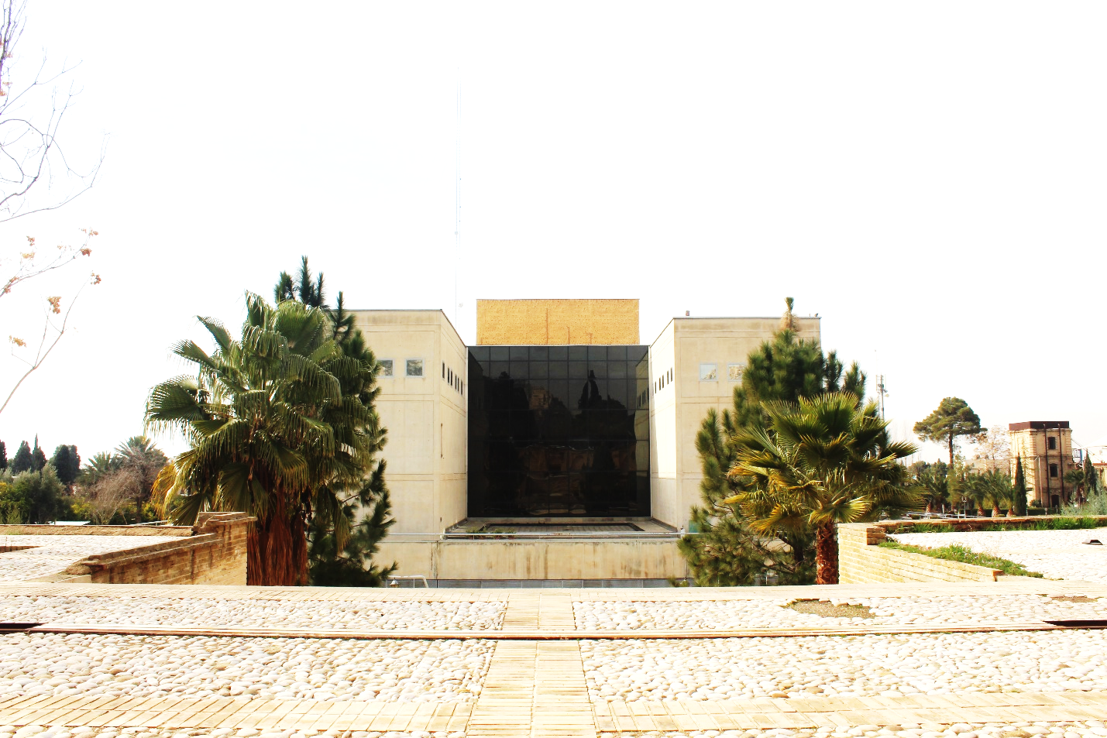
تصویر شماره 8: نمای سمت باغ جهان‌نمای مرکز اسناد و کتابخانه ملی در فارس (ده‌بزرگی، 1401)
در دو نمای دیگر این مجموعه چرخش‌هایی در بخش حجم شیشه‌ای نسبت به حجم صلب اطراف دیده می‌شود که این چرخش‌ها در راستای مقبره حافظ و کوشک باغ جهان‌نما می‌باشد.

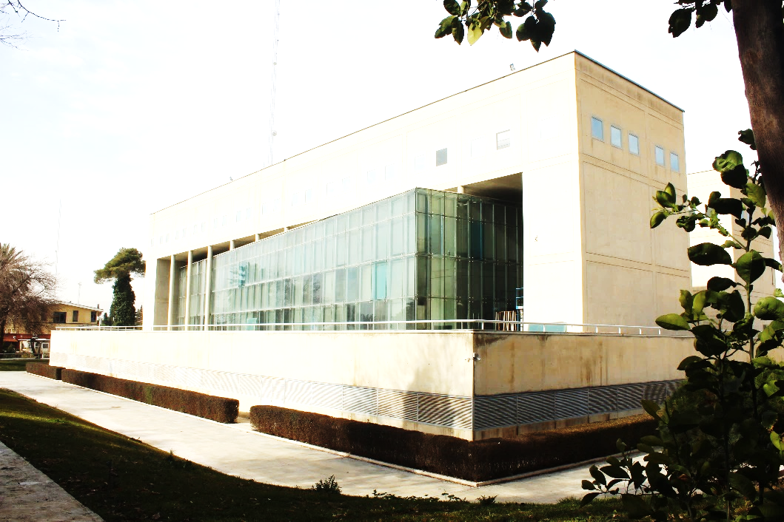
تصویر شماره 9: پرسپکتیو از نمای پشت مرکز اسناد و کتابخانه ملی در فارس (ده‌بزرگی، 1401)

5-5. تکنولوژی ساخت
در ساختمان کتابخانه مرکزی دانشگاه شیراز، شبکه هندسی متشکل از خطوط افقی فاصله محور‌به‌محور هفت متر و خطوط مورب موازی (با زاویه 30 درجه نسبت به خطوط افقی) فاصله محور‌به‌محور هشت متر ، شبکه‌ای را می‌سازند که انطباق ساختار سازه و تاسیسات را با طراحی معماری بنا به‌وجود آورده‌اند. سازه سقف‌ها، از تیرهای اصلی تشکیل شده‌است که در امتداد اضلاع مانند متساوی‌الاضلاع طراحی و ضمن مقاوم‌سازی ساختمان در برابر زلزله، به‌خوبی طراحی فضاها با پلان شش‌ضلعی را امکان‌پذیر ساخته و در نهایت باعث وحدت پلان طبقات شده‌اند.
طرح اصلی کتابخانه ملی شیراز از سه بخش اصلی تشکیل شده‌است که شامل مخزن بسته کتاب‌ها، فضای قرائت و پژوهش و یک پوشش شفاف است. بخش مخزن بسته کتاب‌ها به شکل جسمی طلایی و به صورت لوحی نمایان می‌شود و لوح در اشکال مختلف خود نماد ثبت اندیشه‌هاست و در فرهنگ ایران لوح محافظ دربردارنده سرنوشت کل هستی از اذل تا ابد است و از این رو در این طرح قرارگیری آن در زیر پوشش بزرگ کتابخانه محفوظ بودن آن را نشان می‌دهد. سازه‌های کتابخانه به‌گونه‌ای قرار گرفته‌اند که از فضای مرکزی در زمان زلزله به‌خوبی نگهداری می‌کنند.
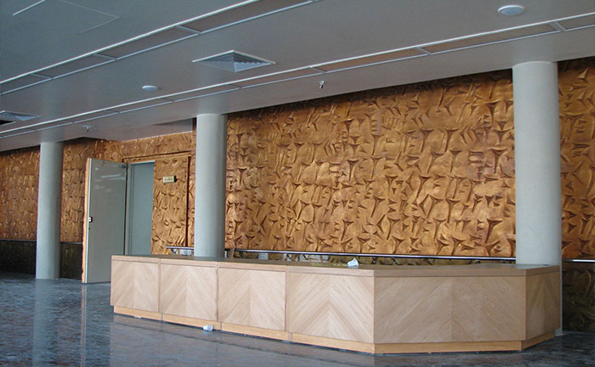
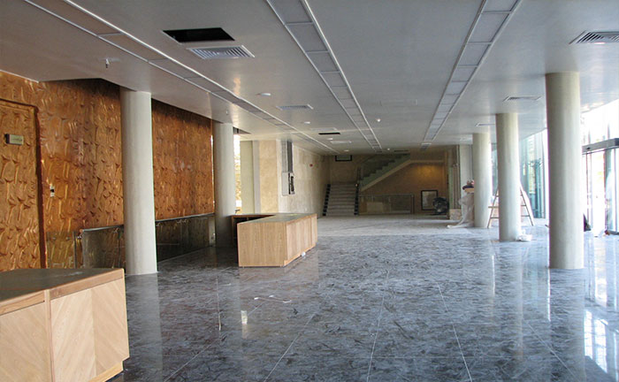
تصویر شماره 10 و 11 : نماهای داخلی از بخش ورودی مرکز اسناد و کتابخانه ملی در فارس (ده‌بزرگی، 1401)

5-6. مصالح ساختمانی
بتن مسلح به عنوان عنصر سازه‌ای، نقش مهمی در نما و کالبد ساختمان کتابخانه مرکزی دانشگاه شیراز ایفا کرده‌است و در ترکیب با آجر و شیشه، پوسته‌های بیرونی ساختمان را تشکیل می‌دهند. اجرای دقیق و ظریف عناصر سازه‌ای، پرداخت نهایی ماهرانه باعث زیبایی بنا شده‌است. اجرای سایبان‌های عمودی به شکل ذوزنقه به ضخامت پنج تا هشت متر، کاربرد آجر به‌عنوان عنصری تزیینی به ویژه در کنج‌ها و اجرای پله‌ها از نکات برجسته اجرایی این ساختمان می‌باشد.
مصالح غالب در کتابخانه ملی شیراز پنل‌های بتنی و شیشه می‌باشد که این دو مصالح در تضاد زیادی با هم هستند. حجم بتنی سنگینی احجام سنگی در بناهای دوره هخامنشی را یاد‌آور می‌شود و شیشه سبکی بنا‌های دوران مدرن را در خود دارد و تعادل بصری را در حجم ایجاد کرده‌اند. بازشو‌های قرار‌گرفته در جداره خارجی این بنا به گونه‌ای است که از هر زاویه‌ای که بنا دیده شود، تنها آسمان را می‌شود در آن‌ها مشاهده کرد و حس سبکی بیش‌تری را به مجموعه داده‌است.
5-7. ارتباط با بستر پیرامون
هماهنگی با شیب زمین و استفاده مناسب از توپوگرافی سایت، کتابخانه مرکزی دانشگاه شیراز را به مجسمه‌ای بر روی یک تپه تبدیل کرده‌است.

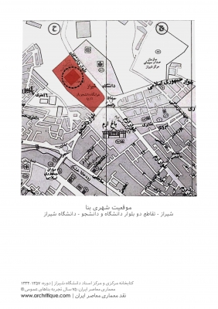
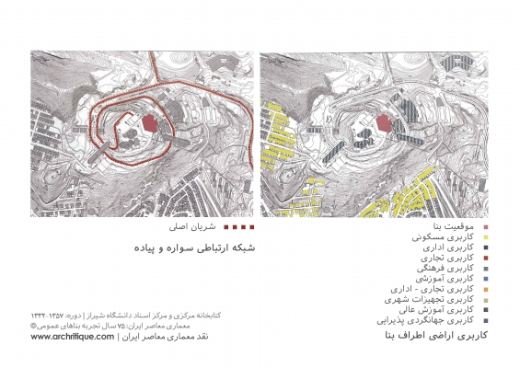
تصویر شماره 12 و 13: موقعیت قرارگیری کتابخانه مرکزی دانشگاه شیراز نسبت به بستر آن (نقد معماری معاصر ایران، 1399)

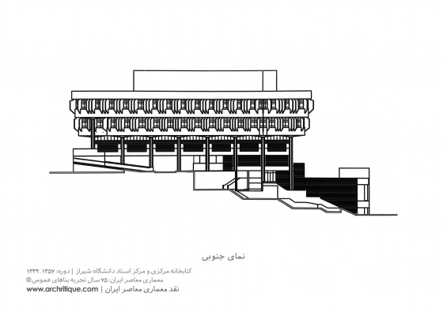
تصویر شماره 14: نمای جنوبی کتابخانه مرکزی دانشگاه شیراز (نقد معماری معاصر ایران، 1399)

معماری کتابخانه ملی شیراز بیانی قوی نسبت به حوزه پیرامون خود دارد و مسلما این ارتباط هر چه معمارانه‌تر باشد، معماری ماندگارتری را عرضه خواهد کرد، ساختمان کتابخانه به عنوان یکی از باغ‌های احیا‌شده تاریخی شیراز در ایده طرح دیده شده و آنچه که از معماری کوشک به عنوان ایده مد‌نظر قرار گرفته، مفاهیم کلی این ساختمان‌ها بوده‌است. بخشی از پروژه به‌طور کلی در سطح پایین‌تر از سطح زمین قرار دارد و این شکل استقرار نقطه عطفی در ترکیب‌بندی کلی پروژه حاصل کرده‌است، به این صورت که نقطه مذکور فصل مشترک سطحی است که زمین را از آسمان جدا می‌سازد و در این ناحیه سالن آمفی‌تئاتر و سالن سینمای مجموعه قرار گرفته‌است.
6- نتیجه‌گیری:
طبق مطالعه صورت‌گرفته، کتابخانه مرکزی و مرکز اسناد دانشگاه شیراز و مرکز اسناد و کتابخانه ملی ایران در فارس می‌توانند نمایندگانی از معماری معاصر ایران باشند. با توجه به بررسی‌های صورت‌گرفته، عواملی مانند سازمان فضایی، سازمان زمانی، سازمان معنایی، اصول کلی طراحی، شکل و فرم ساختمان، مصالح ساختمانی و ارتباط با بافت و بستر اهمیت بالایی در ایجاد هویت ملی در معماری دارند و طبق نتایج حاصل از بررسی این عوامل، فاکتور‌هایی در زمینه هویت‌مندی بنا به‌دست آمد، که عبارتند از: توجه به مسائل اقلیمی در بنا که نمود آن را می‌توان در فضاهای پر و خالی، بازشو‌ها و شیوه برخورد با تابش در‌نظر گرفت، توجه به الگوی کلی بنا چه در ظاهر و چه در عملکرد آن، که دارای الگو‌های فضایی و روح مکان معماری ایرانی در تمامی دوره‌ها باشد و توجه به تعامل ساختمان‌ها با محیط اطراف تا از یکپارچگی معماری کالبدی برای بیان هویت به‌طور موثر برخوردار شوند. باید توجه داشت که تقلید از میراث و افزودن عناصر جدید می‌تواند از ارزش آن بکاهد و هویت آن را در طول زمان تحت تأثیر قرار دهد و در عین حال، الهام متوازن می‌تواند به پایداری آن کمک کند و کرامت آن را حفظ کند. این مطالعه موفقیت معماران معاصر را در طراحی ساختمان و برقراری ارتباط منطقی با مردم نشان می‌دهد و همچنین نشان می‌دهد که معماران در ایجاد فرم‌ها و نشان دادن هویت ملی در معماری مدرن و ارتباط با مردم و بستر طراحی به جای انتقال ایده‌های ذهنی ‌موفق‌تر بودند. این موضوع نیاز معماران به تأمل در ریشه‌های فرهنگی و اجتناب از تقلید کورکورانه از سبک‌های سنتی برای نشان دادن هویت ملی در آثار معاصر را ثابت می‌کند. طبق بررسی‌های صورت‌گرفته تاکید بر هماهنگی با زمینه و محیط و توجه به سازمان فضایی، موفقیت معماران را در دستیابی به طرح هویت‌محور و زمینه‌گرا افزایش می‌دهد.
منابع:
- ابل، کریس (1387)، معماری و هویت؛ ترجمة فرح حبیب، چاپ اول، تهران: دانشگاه آزاد اسلامی، واحد علوم و تحقیقات
- الکساندر، کریستوفر (1381)، معماری و راز جاودانگی؛ راه بی‌زمان ساختن، ترجمة مهرداد قیومی بیدهندی، چاپ اول، تهران: مرکز چاپ و انتشارات دانشگاه شهید بهشتی
- بانی مسعود، امیر (1387)، پست مدرنیته و معماری؛ بررسی جریان‌های فکری معماری معاصر غرب، اصفهان: خاک
- رضا‌زاده، راضیه (1380)، " بحران ادراکی رفتاری در فضای شهری "، مجله شهرداری‌ها، ویژه‌نامه شماره 5، طراحی شهری، سازمان شهرداری‌های کشور
- رئیسی، ایمان و امامی، فیروزه (1385)، " گرایش به تکنولوژی در معماری معاصر "، فصلنامه آبادی، سال 16، شماره 52، 53-44
- عظیمی، علیرضا، محمدی، خسرو و عبدلی، وحید (1394)، "نگاهی به 20 سال معماری محمدرضا مقتدر در ایران"، مجله هنر معماری، بهار 1394، شماره36، 29-16
- قطبی، علی اکبر (1387)، " مفهوم هویت و معماری امروز ایران "، ماه‌نامه آینه خیال، مهر و آبان، شماره 10، 87-83
- گودرزی، حسین و بختیاری، مهدی (1395)، " میزان توجه به مولفه‌های هویت ملی در نام‌گذاری معابر اصلی شهر تهران"، فصلنامه مطالعات ملی، سال هفدهم، شماره 65، 70-53
- مقتدر، محمدرضا (1385)، " کارهای محمدرضا مقتدر "، مجله معمار، بهمن و اسفند 1385، شماره 41، 89-86
- مهدوی‌نژاد، محمدجواد (1385)، " سبک‌شناسی جریان‌های معماری معاصر گرایش‌های معماری پس از پیروزی انقلاب اسلامی ایران "، فصلنامة آبادی، سال شانزدهم، دوره دوم، شماره 52، 23- 12
- مهدوی‌نژاد، محمدجواد، خبری، محمد‌علی و عسکری مقدم، رضا (1389)، " تجدید‌حیات‌گرایی و معماری معاصر ایران در سال‌های پس از پیروزی انقلاب اسلامی "، فصلنامة شهر ایرانی اسلامی، دوره اول، شماره دوم، 102-95
- مهدوی‌نژاد، محمدجواد، طالب هاشمی، سارا (1396)، " نقش كیفیت طراحی و اجرا در تحقق مفهوم هویت در معماری معاصر ایران "، دو فصلنامه اندیشه معماری، سال اول، شماره یکم، 105-94
- مولانا، حمید (1371)، گذر از نوگرایی، تهران: مرکز مطالعات و تحقیقات رسانه‌ها
- نوفل، علی‌رضا، کلبادی، پارین و پورجعفر، محمدرضا (1388)، " بررسی و ارزیابی شاخص‌های موثر در هویت شهری "، فصلنامه آرمان‌شهر، شماره 3، 69-57
- نقد معماری معاصر ایران (1399)، http://archritique.com/critics/63%D9%88%D8%A8%D8%B3%D8%A7%DB%8C%D8%AA%D9%86%D9%82%D8%AF%D9%85%D8%B9%D9%85%D8%A7%D8%B1%DB%8C%D9%85%D8%B9%D8%A7%D8%B5%D8%B1-%D8%A7%DB%8C%D8%B1%D8%A7%D9%86
- آرشی‌گرام (1398)، http://archigram.ir/?p=5651
- Abel, Chris (2012), Architecture and identity, Routledge.
- Alkhabbaz, Mohammad Hosein (2018), Leaping into Modernity: Architecture and Identity in Saudi Arabia, 1962-1986, Illinois Institute of Technology.
- Alzahrani, Abdulaziz (2022), "Understanding the role of architectural identity in forming contemporary architecture in Saudi Arabia" , Alexandria Engineering Journal, 61, 11715–11736
- Arnheim, Rudolf (1977), The dynamics of architectural form, Univ of California Press.
- Creswell, John,W, Creswell, John, D, (2017), Research design: Qualitative, quantitative and mixed methods approaches, Sage Publications.
- Hertzberger, Herman (2000), Space and the architect: lessons in architecture ,2 ,vol. 2.
- Jones,Candace, Meyer, Renate, Jancsary, Dennis, Hollerer, Markus (2017), "The material and visual basis of institutions".
- Kaschina, I.V, Nesterova, Yazyeva, svetlana and Danilova-Volkovskaya, Galina (2019), Material and function: on the specifics of formation in modern architecture.
- Kurt Gruter, Jörg (2004), The architectural aesthetics, translated by Jahanshah Pakzad and Abdoreza Humayun: Shahid Beheshti University.
- Mahdavi Nejad, Mohammad Javad, Khabari, Mohammad Ali and Askari Moghadam, Reza )2003(, "Renovation and Iranian contemporary architecture in the years after the Islamic Revolution", Journal of Iranian Islamic City, 2.
- Mahdavi Nejad, Mohammad Javad, Saadatjoo, Paria (2014), "Search for Identity in Contemporary Architecture of Saudi Arabia", JRIA 1, (1), 57–74.
- Max, Dessoir (1925), The history of philosophy, visbadan.
- Nia, Hourakhsh Ahmad, Rahbarianyazd, Rokhsane (2020), Aesthetics of Modern Architecture: A Semiological Survey on the Aesthetic Contribution of Modern Architecture, CEA 8 (2) 66–76.
- Rapoport, Amos (1990), The meaning of the built environment: A nonverbal communication approach, University of Arizona Press.
- Scarano, Alessandr (2006), "The Loss of Identity in Mediterranean Architecture". vol 1, N. 12.
- Schmitz, Sven (2009), Identity in Architecture: A Construction?, Constructing Identity in Contemporary Architecture, Case Studies from the South.
- Soffker, Gred, Deplazes, Andrea (2005), Constructing architecture: materials, processes, structures, Springer Science & Business Media.
- Soliman, Omar (2013), Perception of building materials in architecture, J. Eng, Appl, Sci. 60, (6),1–23.
- Summan, Maher mahfoz (2016), "Immigration social challenges in public spaces in Jeddah, Saudi Arabia, in": Back to the Sense of the City: International Monograph Book, 1358–1368.
- Szalapaj, Peter (2014), Contemporary architecture and the digital design process, Routledge.
- Torabi, Zohreh and Brahman, Sara (2013), "Effective factors in shaping the identity of architecture", Middle-East J. Sci. Res, 15, (1), 106–113.
- Varela,Francisco, Thompson, Evan, Rosch, Eleanor (2016), The embodied mind: Cognitive science and human experience, MIT Press.
- Wendt, Alexander (1992), "Anarchy is what states make of it: the social construction of power politics", in International Organizations, vol 46, no. 2, 391-425.

The role of Iranian identity in the formation of Iran’s contemporary architecture (case study: Central Library and Document Center of Shiraz University and National Library and Document Center of Iran in Fars)

Hojjatollah Abdiardekani  Faculty of Art and Architecture, Shiraz University, Assistant Professor  Abdiardekani@gmail.com | Zahra Dehbozorgi  Faculty of Art and Architecture, Shiraz University, Master of architecture student  mahsadbz99@gmail.com

Abstract

Architecture, as the platform of human life, is one of the most influential arts in indicating popular culture and its structural patterns in every era, and acts as a birth certificate of its homeland. Architecture can reveal the national unconsciousness and people's thoughts. These are specific and coherent thoughts that have created a unique architecture in each period for each nation. This study aims to investigate how the national identity is expressed in the works of architects. Therefore, it examines the architectural identity formation factors from the perspective of identity in the works of architects and how to express it. Based on the theoretical framework of the research, contemporary architectural works can be comprehended through seven areas; spatial organization, temporal organization, semantic organization, general principles of design, shape and form of building, building materials and relationship with texture and substrate. The case study approach was chosen as a suitable tool to collect the necessary quantitative and qualitative data. Libraries are challenging examples of buildings for designers to present cultural identities in architectural works. Therefore, Central Library and Documentation Center of Shiraz University and Documentation Center and National Library of Iran in Shiraz were selected as case studies in the research. These two projects are similar and more than two decades apart and will be analyzed according to the main factors. According to the studies, emphasis on coordination with the context and environment and attention to spatial organization increases the success of architects in achieving identity-oriented and context-oriented design.

Keywords: National identity, architectural identity, contemporary architecture, architectural patterns, library

1-Corresponding Author: Zahra Dehbozorgi, mahsadbz99@gmail.com

